НОУ дополнительного профессионального образования «Экспертно-методический центр»
Кафедра литературы Чувашского государственного
педагогического университета им. И.Я. Яковлева
Научно-издательский центр «Articulus-инфо»

Положение о III Международной ярмарке образовательных технологий
(с изданием сборника материалов)
«ОБРАЗОВАТЕЛЬНЫЙ ПОТЕНЦИАЛ»

- Общие положения
  - Настоящее Положение регламентирует порядок и условия проведения и участия во Всероссийской Ярмарке образовательных технологий «Образовательный потенциал» (далее – Ярмарка).
  - Ярмарка проводится с целью распространения актуального педагогического опыта, внедрения современных образовательных технологий в практику обучения и воспитания.
Организаторы Ярмарки – Негосударственное образовательное учреждение дополнительного профессионального образования «Экспертно-методический центр», официально зарегистрированное в Министерстве Юстиции России некоммерческое образовательное учреждение повышения квалификации (Свидетельство о государственной регистрации некоммерческой организации № 1122100000582 выдано Министерством Юстиции Российской Федерации; Лицензия на образовательную деятельность серии 21Л01 №0000094), кафедра литературы Государственного образовательного учреждения высшего профессионального образования «Чувашский государственный педагогический университет им. И.Я. Яковлева».
1.4. Издаваемые сборники по материалам Чтений– официальные:
- присваиваются индексы ББК, УДК, авторский знак и ISBN – Международный стандартный номер книги (International Standard Book Number), осуществляется рассылка обязательных экземпляров в соответствии с законом РФ "Об обязательном экземпляре документов" в Книжную палату России, ведущие библиотеки страны и т.д.);
- опубликованные сборники размещаются в системе Российского индекса научного цитирования (РИНЦ ) Научной электронной библиотеки (г.Москва), с которой наш Центр заключил договор (договор 815-08/201 ЗК).
Российский индекс научного цитирования (РИНЦ) – это национальная информационно-аналитическая система, аккумулирующая более 4,7 миллионов публикаций российских авторов, а также информацию о цитировании этих публикаций из более 4000 российских журналов
Главный редактор сборников – доктор педнаук, профессор, член-корреспондент МАНПО.
Уважаемые коллеги, участие в научно-практических конференциях, форумах, ярмарках и педагогических чтениях и т.п. засчитывается как научная публикация при прохождении аттестации педагогических работников, проведении конкурса «Учитель года», при защите кандидатских и докторских диссертаций и т. п.
2. Основные понятие, используемые в Положении
2.1. Педагогическая технология – 1) системный метод создания, применения и определения всего процесса преподавания и усвоения знаний с учетом технических и человеческих ресурсов и их взаимодействие, ставящий своей задачей оптимизацию форм образования (ЮНЕСКО); 2) продуманная во всех деталях модель совместной педагогической деятельности по проектированию, организации и проведению учебного процесса с безусловным обеспечением комфортных условий для учащихся и учителя (В.М. Монахов); 3) системная совокупность и порядок функционирования всех личностных, инструментальных и методологических средств, используемых для достижения педагогических целей (М.В. Кларин).
2.2. Образовательная технология – процессная система совместной деятельности учащихся и учителя по проектированию (планированию), организации, ориентированию и корректированию образовательного процесса с целью достижения конкретного результата при обеспечении комфортных условий участникам процесса.

- Организационная структура Ярмарки
  - Для организации и проведения Ярмарки создается Оргкомитет, в состав которого входят сотрудники Экспертно-методического центра, представители кафедры литературы ЧГПУ им. И.Я. Яковлева.
  - С целью проведения экспертизы и оценки поступивших работ создается Экспертный совет, который формируется из представителей научно-педагогической общественности и методических служб.

4. Участники Ярмарки
4.1. Для участия в Ярмарке приглашаются педагоги, психологи, логопеды. дефектологи, руководители общеобразовательных школ, дошкольных образовательных учреждений, учреждений начального, среднего и высшего профессионального образования, коррекционных образовательных учреждений, научные сотрудники, докторанты, аспиранты, соискатели.
4.2. Участники Ярмарки могут представлять как индивидуально выполненные работы, так и работы, выполненные авторскими коллективами с количеством участников не более 3-х человек.

5. Порядок проведения Ярмарки и участия в ней
5.1. Формат проведения Ярмарки – заочный, т.е. автор не выступает с докладом, но присылает в Оргкомитет материалы с учетом их последующей публикации в сборнике материалов Ярмарки и размещения в открытом доступе в сети Интернет.
5.2. Сроки проведения: с 10.12.2013 г. по 24.01.2014 г. Последний день приема заявок – 24.01.2014 г.
5.3. Для участия в Ярмарке принимаются статьи, методические разработки (конспекты уроков, сценарии внеклассных мероприятий), рекомендации по урочной и внеклассной деятельности и т.д.).
5.4. Основные направления работы:
Образовательной технологии.
- Технологии проблемно-диалогического обучения.
- Технологии личностно ориентированного обучения и воспитания.
- Здоровьесберегающие технологии.
- Технология разноуровневого обучения.
- Технология модульного обучения.
- Технология развивающего обучения.
- Технология коллективно-мыслительной деятельности.
- Технология учебного проектирования.
- Информационно-коммуникационные технологии.
- Когнитивные технологии
- Игровые технологии
- Модерация как инновационная педагогическая технология
- Кейс-технологии или метод анализа конкретной ситуации
- Информационные технологии в образовательном процессе
- Другие технологии
5.5. Для участия в Ярмарке необходимо прислать в Оргкомитет в электронном виде по электронной почте с пометкой «Ярмарка» заявку (см. Приложение) и материалы, соответствующие тематике направления, объемом не менее 3 страниц. Заявку и работу следует оформить в отдельных файлах.
5.6. Каждый участник Ярмарки получает сборник материалов с полными текстами всех представленных работ и сертификат участника. Сборник будет выслан авторам заказным письмом по адресу, указанному в заявке, в течение 3 месяцев с момента окончания приема заявок.

6. Требования к оформлению представляемой работы
6.1. Работы должны быть выполнены в редакторе Microsoft Word: ориентация листа – книжная, формат А4, поля по 2 см по периметру страницы, шрифт Times New Roman, размер шрифта для всей статьи, кроме таблиц – 14 пт, размер шрифта для таблиц – 12 пт, междустрочный интервал – одинарный, выравнивание по ширине страницы, абзацный отступ – 1 см (без использования клавиш «Tab» или «Пробел»). Страницы НЕ нумеруются.

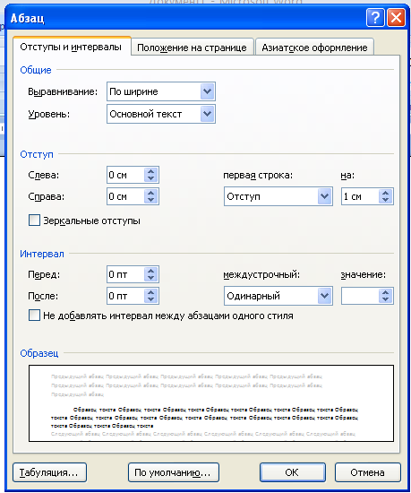
ЭТИ ПАРАМЕТРЫ НАСТРАИВАЮТСЯ ТАК:
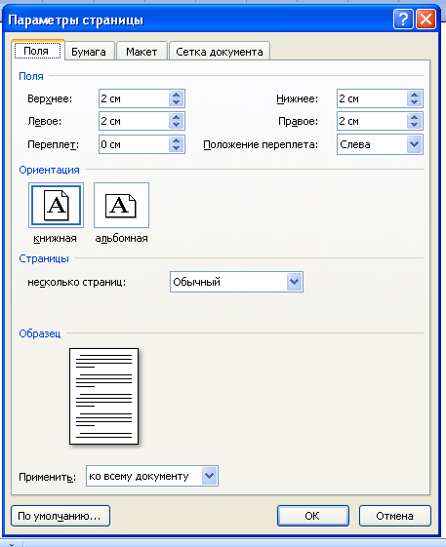
6.2. Таблицы и схемы должны представлять собой обобщенные материалы исследований. Рисунки должны быть четкими и легко воспроизводимыми. Названия и номера рисунков должны быть указаны под рисунками, названия и номера таблиц – над таблицами. Таблицы, схемы, рисунки и формулы не должны выходить за пределы указанных полей.
6.3. Список литературы оформляется в соответствии с ГОСТ 7.1 – 2003 в алфавитном порядке. Оформлять ссылки на соответствующий источник списка литературы следует в тексте в квадратных скобках (например: [1, 233]). Использование автоматических постраничных ссылок НЕ допускается.

Оргкомитет оставляет за собой право не публиковать работы,
не соответствующие требованиям п.6. настоящего положения

Образец оформления заголовка, текста статьи и списка литературы

М.П. Степанова, учитель начальных классов
МОУ «СОШ №12» г. Чебоксары, Чувашская Республика

ТЕХНОЛОГИЯ КРИТИЧЕСКОГО МЫШЛЕНИЯ В НАЧАЛЬНОЙ ШКОЛЕ

Текст, Текст, Текст, Текст, Текст, Текст, Текст, Текст, Текст, Текст, Текст, Текст, Текст, Текст, Текст, Текст, Текст, Текст, Текст, Текст, Текст, Текст, Текст, Текст, Текст, Текст.

Список литературы
- Загашев И.О., Заир-Бек С.И. Критическое мышление – технология развития. – СПб.: Издательство «Скифия», 2003. – С. 45-60.
- Выготский Л.С. Проблема культурного развития ребенка (1928) // Вестн. Московского университета. Сер. 14, Психология. – 1991. – № 4. – С. 5-18.
- Ш.А. Амонашвили. Основы гуманно-личностного подхода к детям в образовательном процессе [Электронный ресурс]. – Режим доступа: http://nnm-club.ru/forum/viewtopic.php?t=70768.

Мы будем Вам признательны, если в тексте будут отсутствовать
двойные пробелы, знаки разрыва строки, автоматические переносы,
разреженный или уплотненный межбуквенный интервал!!!

7. Стоимость участия в Ярмарке
6.1. Каждый участник оплачивает организационный взнос.
6.2. Организационный взнос компенсирует затраты по изданию работ и оформлению сертификатов и составляет 170 рублей за одну страницу. Количество публикаций от одного автора не ограничивается.
Авторы, уже публиковавшиеся в наших изданиях, получают постоянную скидку, размер которой определятся количеством публикаций:
От 1 до 5 публикаций – 5%;
От 5 и более публикаций – 10%.
6.3. На 1 (одну) опубликованную статью бесплатно полагается 1 (один) экземпляр сборника, в котором опубликована данная статья, независимо от числа соавторов и 1 (один) сертификат участника (независимо от количества авторов), каждый дополнительный сертификат оплачивается отдельно – 50 рублей за один сертификат. Автор может приобрести дополнительный экземпляр (экземпляры) сборника, стоимость которого составляет 250 рублей.
6.4. Организационный взнос не включает в себя стоимость пересылки сборника. Почтовые расходы оплачиваются дополнительно и составляют: по России – 120 рублей, страны зарубежья – 300 рублей.
Срок доставки сборника зависит от удаленности региона и составляет, как правило, 1-4 недели. Срок доставки может быть увеличен в случаях, предусмотренных правилами работы Почты России.
6.5. Реквизиты для оплаты предоставляются авторам после одобрения и принятия статьи.

Убедитесь, что Ваше письмо получено!
Подтверждение придет Вам по e-mail, с которого осуществлялась
отсылка материалов. Если Вы не получили подтверждение о получении
письма в течение трех рабочих дней, повторите отправку.

Письмо с одобрением публикации статьи и реквизитами для оплаты придет Вам на электронный адрес, указанный в заявке

6.6. После оплаты организационного взноса необходимо уведомить Оргкомитет об оплате, выслав отсканированную квитанцию об оплате по факсу или на e-mail.

7. Контактные данные Оргкомитета
Адрес: г. Чебоксары, ул. Калинина, д. 80 Г, офис 25, Экспертно-методический центр
Тел./факс: 8(8352) 64-17-41
E-mail: articulus21@mail.ru
Сайты:
umc21.ru
emc21.ru (конференции и фестивали)
Контактные лица - Светлана Романовна, Татьяна Геннадьевна.

ПРИЛОЖЕНИЕ

Заявка на участие в
III Международной Ярмарке образовательных технологий
«Образовательный потенциал»

- Ф.И.О. автора/соавторов (полностью)
- Место работы (название учреждения полностью, например, ФГБОУ ВПО «Чувашский государственный педагогический университет им. И.Я. Яковлева»)
- Должность
- Ученая степень, звание
- Название статьи
- Шифр секции. Название секции (см.п. 4.4. Положения)
- Почтовый адрес, на который следует выслать сборник (с указанием индекса),
ФИО получателя
*Если Вы указываете адрес учреждения, необходимо указать НАЗВАНИЕ УЧРЕЖДЕНИЯ
- Контактный телефон (по которому можно дозвониться)
- E-mail (действующий)
* Убедительно просим Вас указывать тот электронный адрес, с которого Вы направляете за рассмотрение заявку и работу
- Количество дополнительных экземпляров сборника
- Количество дополнительных экземпляров сертификатов участия в конференции
- Укажите наименование мероприятия, в котором Вы принимали участие, и дату проведения для определения персональной скидки на публикацию (НОУ ДПО «Экспертно-методический центр»)

Перед отправкой материалов в Оргкомитет еще раз проверьте, пожалуйста, правильность заполнения заявки. Это важно, так как по данным, указанным Вами в заявке, оформляются итоговые документы, а также производится их рассылка.
Обратите особое внимание на правильность написания
фамилии, имени, отчества, адреса и индекса.

* Оргкомитет просит Вас присылать заявки и работы отдельно, прикрепив к письму.

Надеемся, что наше сотрудничество будет плодотворным!

©Данное положение является результатом интеллектуального труда коллектива НОУ ДПО «Экспертно-методический центр» и не может быть копировано, использовано или воспроизведено какой-либо третьей стороной без нашего письменного разрешения. Нарушение данного требования повлечет за собой ответственность согласно «Закону об авторском праве и смежных правах» РФ (ст.48, п.1).

